Домашнее задание по курсу «Базы данных»
Этап 1. Инфологическое проектирование
Тема: БД фирмы по прокату автомобилей
Исполнители: ______________________________
Группа: __________
Версия: 4

1. Анализ предметной области
База данных проектируется для фирмы по краткосрочному прокату автомобилей. Фирма имеет несколько филиалов, в которых работают сотрудники и размещаются автомобили. Клиент обращается в филиал, выбирает доступный автомобиль, заключает договор аренды, получает автомобиль в филиале выдачи и возвращает его в согласованный филиал.
Во время аренды по договору фиксируются клиент, автомобиль, плановый период, тариф, филиалы выдачи и возврата, сотрудник, оформивший договор, и текущий статус договора. Оплата может быть внесена одним или несколькими платежами; возврат денежных средств отражается отдельной платежной записью.
Автомобиль может временно выводиться из проката для технического обслуживания. На период обслуживания он не должен участвовать в новой аренде. Для сохранения истории договоров и обслуживания физическое удаление основных записей в предметной области не предполагается: используются статусы, признаки активности и даты завершения работы.

2. Документы предметной области
Документ | Какие данные отражает
Карточка филиала | Название, город, адрес, телефон филиала.
Карточка сотрудника | ФИО, роль, телефон, филиал работы, даты приема и увольнения.
Карточка клиента | ФИО, телефон, e-mail, данные водительского удостоверения.
Карточка автомобиля | Госномер, VIN, модель, пробег, текущий филиал, признак активности.
Договор аренды | Клиент, автомобиль, период аренды, филиалы выдачи и возврата, тариф, статус, сотрудник-агент.
Платежный документ | Договор, дата платежа, способ оплаты, сумма, признак возврата.
Акт обслуживания | Автомобиль, механик, период обслуживания, описание работ, стоимость.

3. Сущности и атрибуты
Идентифицирующие атрибуты выделяются в описании как ключевые. Связи между сущностями не дублируются как обычные свойства, а показываются отдельно в разделе 4 и на ER-диаграмме.
Сущность | Тип | Идентифицирующие атрибуты | Описательные атрибуты
Филиал | сильная | номер филиала | название, город, адрес, телефон
Сотрудник | зависимая | номер сотрудника | ФИО, роль, телефон, даты работы
Клиент | сильная | номер клиента; номер водительского удостоверения | ФИО, телефон, e-mail, срок действия водительского удостоверения
Модель автомобиля | сильная | номер модели | марка, модель, год выпуска, категория, тип топлива, коробка передач, число мест
Автомобиль | зависимая | номер автомобиля; госномер; VIN | модель, пробег, текущий филиал, признак активности
Договор аренды | зависимая | номер договора | клиент, автомобиль, период аренды, тариф, филиалы выдачи и возврата, статус, сотрудник-агент
Платеж | зависимая | номер платежа | договор, дата, способ оплаты, сумма, признак возврата
Обслуживание | зависимая | номер обслуживания | автомобиль, механик, период, описание работ, стоимость

4. Связи предметной области
Связь | Кардинальность | Обязательность и смысл
Филиал - Сотрудник | 1 : 0..N | Сотрудник работает в одном филиале; у филиала может быть несколько сотрудников.
Филиал - Автомобиль | 1 : 0..N | Автомобиль числится в одном текущем филиале; филиал может размещать много автомобилей.
Клиент - Договор аренды | 1 : 0..N | Каждый договор относится к одному клиенту; клиент может заключать много договоров.
Автомобиль - Договор аренды | 1 : 0..N | Каждый договор относится к одному автомобилю; автомобиль может сдаватьcя многократно в разные периоды.
Сотрудник - Договор аренды | 1 : 0..N | Договор оформляет один агент или менеджер; сотрудник может оформить много договоров.
Договор аренды - Платеж | 1 : 0..N | Платеж относится к одному договору; договор может иметь несколько платежей или возвратов.
Автомобиль - Обслуживание | 1 : 0..N | Обслуживание относится к одному автомобилю; автомобиль может проходить обслуживание много раз.
Сотрудник - Обслуживание | 0..1 : 0..N | Обслуживание может быть закреплено за механиком; механик может выполнить много работ.
Филиал - Договор аренды | 1 : 0..N | В договоре фиксируются филиал выдачи и филиал возврата автомобиля.

5. ER-диаграмма
На диаграмме показаны основные сущности предметной области, их ключевые атрибуты и связи с кардинальностью. Обязательные связи изображаются сплошными линиями; необязательность отражается обозначением нуля у соответствующего конца связи.
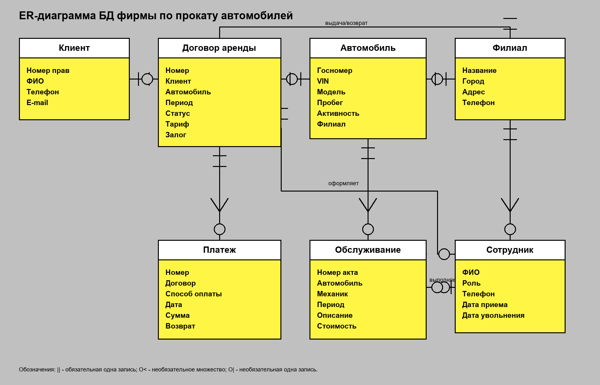
Рис. 1. ER-диаграмма предметной области «Прокат автомобилей»

6. Пользователи и информационные задачи
Перечень задач сформирован так, чтобы для каждой сущности был конечный пользователь, который создает, просматривает и изменяет соответствующие данные. Удаление рабочих данных заменяется изменением статуса или закрытием периода действия, так как сведения используются в истории договоров.
Пользователь | Основные задачи | Данные
Менеджер | Ведение филиалов, сотрудников, справочников, моделей и автопарка; контроль доступности автомобилей. | Филиалы, сотрудники, роли, модели, автомобили, справочники.
Агент проката | Регистрация клиентов, оформление и изменение договоров аренды, просмотр доступных автомобилей. | Клиенты, договоры аренды, автомобили, филиалы, статусы.
Бухгалтер | Регистрация оплат и возвратов, просмотр финансового состояния договоров. | Платежи, договоры аренды, способы оплаты.
Механик | Регистрация обслуживания автомобиля, описание выполненных работ, указание периода недоступности автомобиля. | Обслуживание, автомобили.

7. Итог инфологического этапа
В результате инфологического проектирования определены границы предметной области, документы-источники данных, основные сущности, их атрибуты, связи и группы конечных пользователей. Полученная ER-модель может быть использована на следующем этапе для преобразования в реляционную схему базы данных.

